**A CONTINUACIÓN, SE MUESTRA UNA LISTA DE ELEMENTOS WEB, LOS CUALES DEBERÁN DE SER CODIFICADOS EN HTML Y CSS3 PARA OBTENER EL MISMO RESULTADO.**

* Cada diseño deberá ser subido a vuestro repositorio en Github de tal forma que tenga un link independiente para su visualización y deberán ser nombrados como, 01-ejercicio.html, 02-ejercicio.html, etc.
* Considérese usar **tipografías** similares a los diseños incluidos los **íconos**. Las imágenes pueden ser tomadas de la página PLACEHOLD. Ejm: <http://placehold.it/350x250>

1. Diseño y distribución estructural:

Consideraciones:

* + La altura del diseño será de: 100vh (el 100% de la altura del área visual del navegador)
  + Las proporciones de altura de cada elemento se tomarán según su criterio

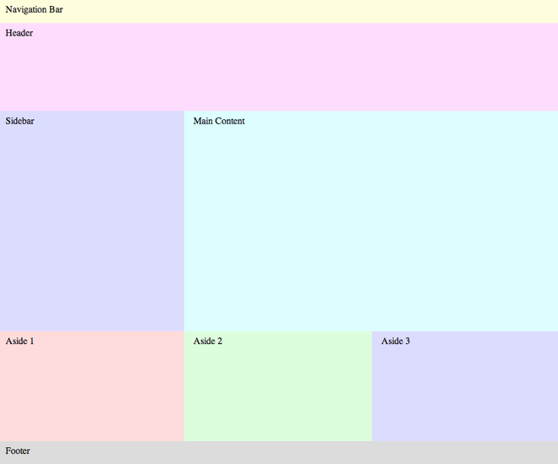

1. Diseño y distribución estructural:

Consideraciones:

* + La altura del diseño será de: 100vh (el 100% de la altura del área visual del navegador).
  + Las proporciones de altura de cada elemento se tomarán según su criterio.

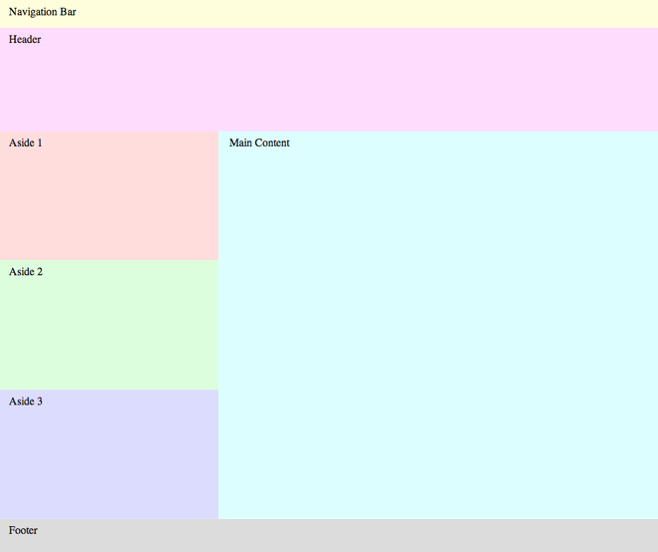

1. Diseño y distribución de header:

Consideraciones:

* + Todos los elementos en el diseño están dentro de la etiqueta header cuyas medidas son:
    - Altura: 325px.
    - Ancho: 850px.
  + Los elementos internos y sus medidas (aunque deberán ser muy similares a la imagen), serán de consideración vuestra.
  + No usar imágenes, sólo colores de fondo.
  + Buscar y usar tipografía similar al diseño.

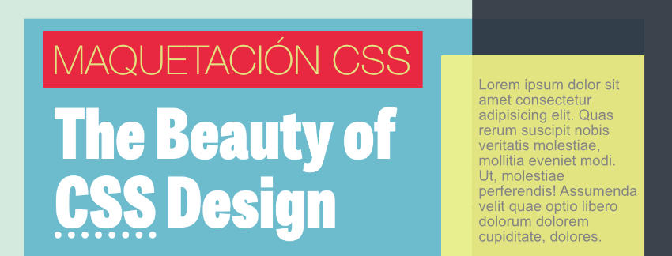

1. Diseño de un CARD:

Consideraciones:

* + Similar al ejercicio desarrollado en clase, intente generar el siguiente diseño.

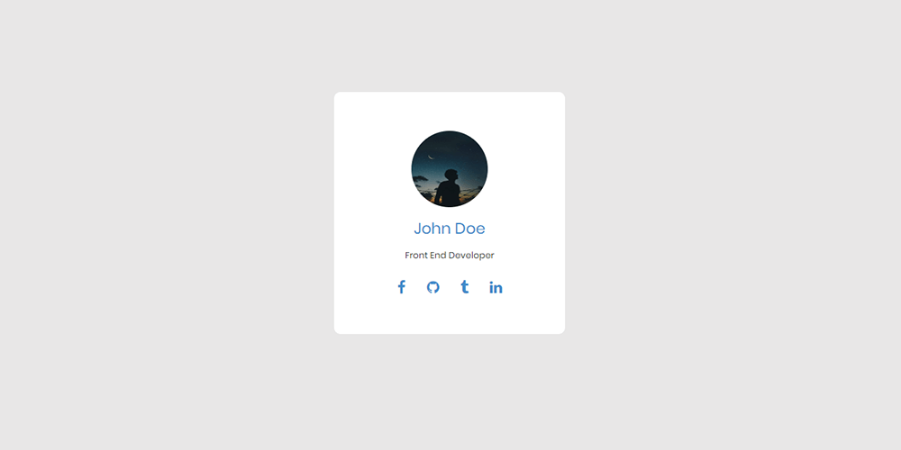

1. Diseño de barra lateral de navegación

Consideraciones:

* + La etiqueta contenedora de la barra de navegación es el elemento ASIDE.
  + Cada ítem del menú de opciones en el ASIDE es un elemento **<li>** que a su vez están dentro de un elemento **<ul>**. Considerar investigar la propiedad LIST-STYLE de los elementos **<ul>**.
  + Además, observar el menú “ABOUT”, será el estado de cualquier elemento cuando el mouse pase por encima de cada uno de los elementos **<li>(**considerar que los bordes de cada elemento, pueden colocarse por lados de manera independiente**).**
  + Buscar y usar tipografía similar.
  + El ancho de la etiqueta ASIDE, será de 300px
  + El elemento del costado derecho, podrá dejarse en blanco y puede ser representado con una etiqueta <section>

